**Учебно-методическая карта (план) занятия № 1**

**2 часа**

**Дисциплина:** ПМ.01. «Проведение профилактических мероприятий» МДК. 01.01. «Здоровый человек и его окружение»

**Раздел:** Раздел 01. Здоровый ребенок

**Специальность:** *34.02.01. «Сестринское дело»*

**Форма обучения:** очная

**Тема занятия:** Введение. Медицинская демография. Периоды жизнедеятельности человека. Здоровье. Потребности человека. Рост и развитие.

**Вид занятия:** лекционное занятие (обзорная лекция)

**Цели занятия:**

***Учебная:*** добиться прочного усвоения системы знаний, формирование умений объяснять факты на основе причинно-следственных связей, закономерностей. Освоение общих и соответствующих профессиональных компетенций.

***Развивающая:***  формирование навыков самообразования, самореализации личности, развитие речи, мышления, памяти.

***Воспитательная:*** привитие умений и навыков учебной работы и коллективного труда.Формирование у студентов целостного миропонимания и современного научного мировоззрения, основанного на признании приоритетов общечеловеческих ценностей: гуманности, милосердия, сострадания, уважения к жизни и здоровью человека.

**Межпредметные связи**

ОП.03 Анатомия и физиология человека

ОП.04 Фармакология

ОП.06 Гигиена и экология человека

**После изучения темы студент должен**

***знать:***

-содержание понятий «здоровье», «качество жизни», «факторы риска болезни»;

- основные факторы риска развития болезней в разные возрастные периоды;

- периоды жизнедеятельности человека;

- анатомо-физиологические и психологические особенности человека;

- основные закономерности и правила оценки физического, нервно-психического и социального развития;

- универсальные потребности человека в разные возрастные периоды;

- значение семьи в жизни человека.

**Обеспечение занятия**

А) технические средства обучения:

* компьютер
* интерактивная или классная доска (меловая или маркерная), мел или
* маркеры
* телевизор (при отсутствии мультимедийного проектора и интерактивной доски)

Б) учебные места: лекционный зал

В) Литература

*основная:*

1. Крюкова Д.А. Здоровый человек и его окружение: учебное пособие/ Д.А. крюкова, А.А. Лысак, О.В. Фурса; под ред. В.Б. Кабарухина. – Изд. 11-е, дополненноеи перераб. – Ростов н/Д: Феникс, 2013 – 474 с.: ил.
2. Волков С.Р., Волкова М.М. Здоровый человек и его окружение. Руководство к практическим занятиям: Учебное пособие. – М.:ОАО «Издательство «Медицина», 2010.

*дополнительная:*

1. Медик В.А. Общественное здоровье и здравоохранение: учебник/ В.А. Медик, В.К. Юрьев. – 3-е изд., перераб.и доп. – М: ГЭОТАР-Медиа. 2013. – 288 с.: ил.
2. Медик В.А. Общественное здоровье и здравоохранение: практикум: учеб пособие / В.А. Медик, В.И. Лисицин, А.В. Прохорова. – М.: ГЭОТАР-Медиа. 2013. –144 с.: ил.

**Ход занятия**

**(90 минут)**

|  |  |  |
| --- | --- | --- |
| **№ п/п** | **Этапы занятий** | **Время** |
| **1** | **2** | **4** |
| **1** | **Организационная часть** (проверка присутствующих, готовность обучающихся к занятию, наличие формы и т.д.). | **5 минут** |
| **2** | **Начальная мотивация учебной деятельности** (название темы, ее цель, значение, связь с современностью, перспективы развития вопроса) | **5 минут** |
| **3** | **Изучение нового материала**  (Приложение №1) | **75 минут** |
| **4** | **Домашнее задание**  (Приложение №2) | **5 минут** |

**Приложение №1**

**Лекция № 1**

**Тема 1.1. Введение. Медицинская демография. Периоды жизнедеятельности человека. Здоровье. Потребности человека. Рост и развитие.**

**Содержание:**

1. Содержание понятий «здоровье», «образ жизни», «качество жизни».
2. Факторы, влияющие на здоровье. Расчет основных демографических показателей.
3. Анализ периодов жизнедеятельности человека.
4. Определение основных потребностей человека в различные периоды жизни.
5. **Содержание понятий «здоровье», «образ жизни», «качество жизни».**

Как правило, «здоровье» определяют через понятие «болезнь» - ее отсутствие и трактовки болезни считаются менее трудными, чем определение «здоровья».

Общепринято определение болезни как нарушения, поломки, дефекта физических или психических функций. Распространены представления о болезни как нарушении физиологической нормы.

Есть представление о болезни как о нарушении связей, взаимодействия организма с внешней средой, нарушения адаптации к среде обитания.

Очень распространены представления о нарушениях гармонии внутренней среды, т.е. нарушения устойчивого равновесия – гомеостаза, нарушения гармонии внутренней и внешней среды. К подобным представлениям о сущности болезни идейно близки взгляды выдающегося патолога Ганса Селье: болезнь рассматривается как патологический стресс или дистресс – нарушение процессов адаптации, обеспечиваемых адаптивными гормонами.

Встречаются, идущие из прошлого медицины, определения болезни, в которых сущность болезней заключается в изменениях энергетических ресурсов организма. Например, известны представления о меридианах, энергетических точках, узлах, коллекторах энергии космоса и самого организма – энергии космических элементов – огня, воды, дерева, земли.

Существуют социологические и психологические определения: болезнь – это

* нарушение, «стеснение» свободы человеческой жизни во всех ее проявлениях, функций человека (К. Маркс);
* нарушение человеческих (общественных) отношений, взаимосвязей, контактов, социальных черт, свойств;
* психологический срыв, психологическая дезадаптация, дезинтеграция личности, человеческих чувств (внутреннее замешательство), психологических установок, психосоматическая дезорганизация, дезадаптация;
* нарушение условий, образа жизни, жизненного стереотипа, стиля жизни человека.

Существуют даже лирические и романтические определения болезни. Например, Г.Гейне сказал: «Если человек не радуется лучу солнца, проникающему в жилище, он болен».

Многообразие и множественность определений указывают на ограниченность, недостаточность какого-либо из них.

Таким образом, требуется системный подход, комплекс характеристик болезни. Следовательно, не только болезнь, но и здоровье нельзя мерить лишь биологическими, зоологическими, абстрактно-социологическими мерками.

Нужно подчеркнуть, что здоровье человека, как и болезнь, - новое качество в сравнении с другими живыми существами на Земле, зависящее еще и от воздействия социальных условий и факторов.

Итак, здоровье человека не может сводиться лишь к констатации отсутствия болезней, недомогания, дискомфорта; оно – состояние, которое позволяет человеку жить в условиях нестесненной свободы, здорового образа жизни, т.е. испытывать душевное, физическое и социальное благополучие. Именно так, с широких медико-социальных позиций определяет здоровье ВОЗ. В преамбуле устава этой организации написано, что здоровье – это «состояние полного физического, душевного и социального благополучия, а не только отсутствие болезни или физических дефектов».

Здоровье для каждого из нас – неоценимое богатство человека, это условие счастья.

К сожалению, эту мудрую истину обычно понимают и проповедуют те, кто истратил свое здоровье и, заболев, почувствовал, какого сокровища он лишился.

Разбазаривание здоровья – это разбазаривание не только личного, но и общественного богатства.

Формула «здоровье – общественное богатство» относится не только к личному, но и к так называемому общественному здоровью.

Поскольку понятие «общественное здоровье» примыкает к таким понятиям, как «общественное богатство», «образ жизни», то представляется возможным пользоваться таким понятием как «Индекс здорового образа жизни».

ИЗОЖ - процент лиц, ведущих здоровый образ жизни. Потенциал общественного здоровья – это мера здоровья людей, накопленного обществом, и его резервов, создаваемых активным, здоровым образом жизни.

Понятие общественного здоровья, рассматриваемого в ракурсе условий и образа жизни, имеет прямое отношение к стратегиям и социальной политике в области охраны и улучшения здоровья населения.

Итак, в формировании здоровья и болезней, в том числе общественного здоровья, «пальму первенства» занимает общество и все его институты. Общество через условия и образ жизни, состояние здравоохранения, внешней среды обуславливает здоровье человека – индивидуальное, групповое и общественное.

Если говорить об общественном здоровье, то абстрагируясь от отдельного, конкретного человека, переходя на язык медицинской и демографической статистики, будем рассматривать здоровье населения.

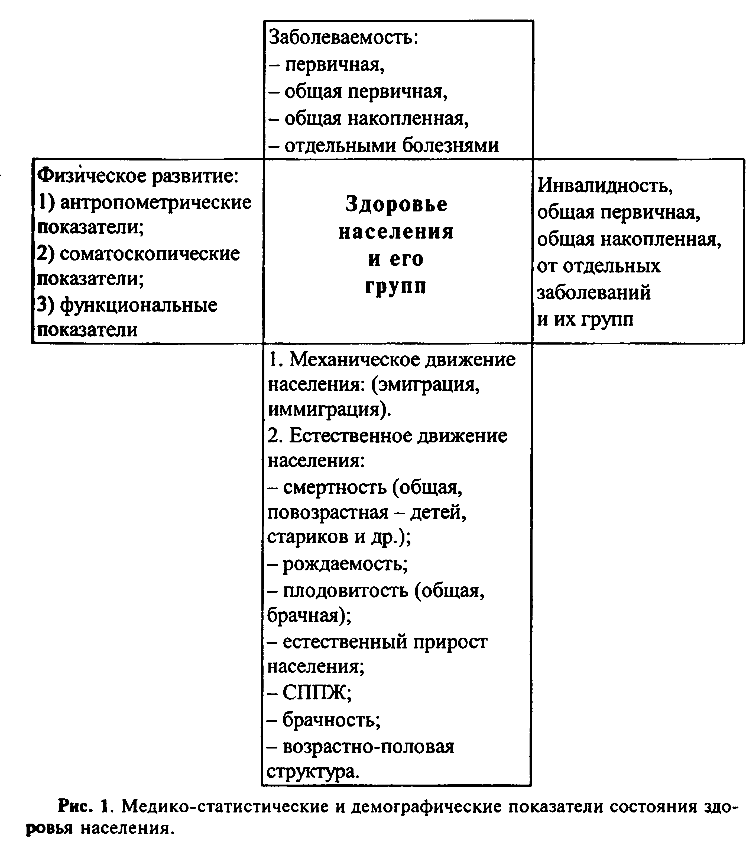

Основными критериями, характеризующими общественное здоровье, являются:

— медико-демографические (рождаемость, смертность, естественный прирост, младенческая смертность, частота рождения недоношенных детей, ожидаемая средняя продолжительность жизни);

— заболеваемость (общая, инфекционная, с временной утратой трудоспособности, по данным медицинских осмотров, основными неэпидемическими заболеваниями, госпитализированная);

— первичная инвалидность;

— показатели физического развития;

— показатели психического здоровья.

Все критерии оцениваются в динамике. Важным критерием оценки здоровья населения следует считать индекс здоровья, то есть долю неболевших на момент исследования (в течение года и т. д.). Можно учитывать долю лиц с хроническими формами заболеваний, часто и длительно болеющих и др.

Сведения о состоянии здоровья (заболеваемости) можно получить на основании проведенных медицинских осмотров, обращаемости населения за медицинской помощью, результатов специальных выборочных исследований, данных о причинах смерти и др.

При оценке здоровья население распределяется по группам здоровья:

1-я группа (здоровые) — это лица, которые не имеют жалоб, хронических заболеваний в анамнезе, функциональных отклонений и органических изменений;

2-я группа (практически здоровые) — лица, у которых имеются хронические заболевания в стадии стойкой ремиссии, функциональные изменения в органах и системах, не влияющие на их деятельность и трудоспособность;

3-я группа — больные хроническими заболеваниями в стадии компенсации, субкомпенсации или декомпенсации.

1. **Факторы, влияющие на здоровье. Расчет основных демографических показателей.**

Состояние здоровья в целом зависит от:

* биологических, психологических свойств человека(наследственность, конституция, тип ВНД);
* природных (климат, погода, ландшафт местности, флора, фауна и т.д.);
* состояния окружающей среды (загрязнение химическими, физическими, биологическими агентами);
* социально-экономических, политическихи прочих факторов, обычно действующих через условия труда и быта;
* состояния служб здравоохранения, кадров, уровня медицинской науки;
* взаимоотношений людей и т.д.

Для того, чтобы сконструировать модель обусловленности здоровья и ответить на основной вопрос медицины: от чего непосредственно зависит здоровье, систематизируют многообразные воздействия на него, от которых оно зависит, определяют решающие условия и факторы. Здесь приобретают первостепенное значение факторы риска здоровью.

Факторы риска создают неблагоприятный фон и тем самым способствуют возникновению и развитию заболеваний.

Число факторов риска огромно. Только генетических факторов сегодня выделяют более 3 тысяч. Всего же только из окружающей среды на человека действует более 6 млн. различных факторов (физических, биологических, химических и т.д.)

Из факторов риска выделяют первичные зависящие от самого человека, его поведения и вторичные – патологические состояния, провоцирующие развитие болезней.

К первичным относят:

* курение;
* алкоголизм;
* несбалансированное питание;
* гиподинамия;
* психоэмоциональный стресс;
* избыточная масса тела.

К вторичным относят:

* эндокринопатологии;
* артериальную гипертензию;
* гиперхрлестеринэмию;
* иммунодефицитные состояния;
* аллергии.

Названные факторы риска еще не отвечают на вопрос, от чего непосредственно зависит здоровье.

Расчеты ученых по данным заболеваемости населения показывают, что первое место среди факторов риска занимает образ жизни, более того, от него здоровье непосредственно зависит. Доля факторов образа жизни превышает половину всех воздействий.

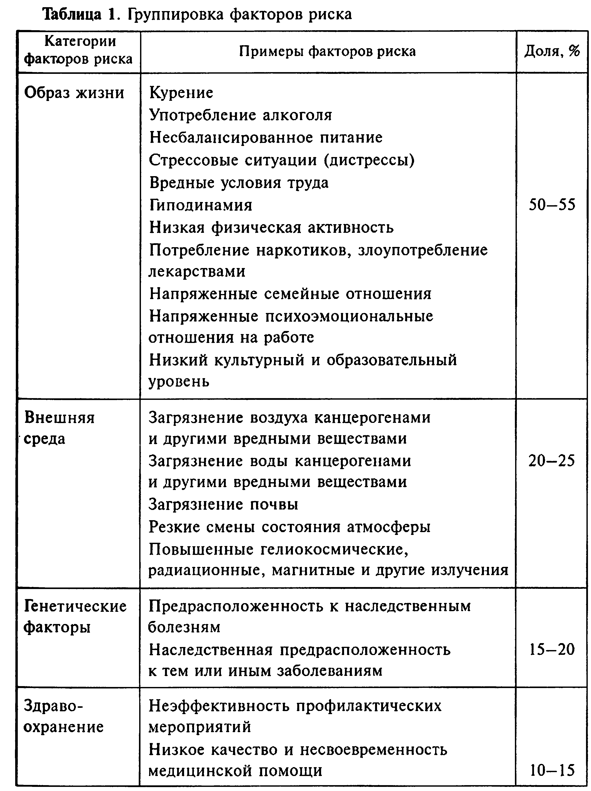

Образ жизни связан с поведением человека.

Образ жизни – определенный, исторически обусловленный тип деятельности в материальной и нематериальной сферах жизни.

Предложен ряд моделей составных частей образа жизни, позволяющих исследовать его влияние на здоровье различных групп населения, сюда относятся различные виды активности.

Характер активности:

1. Интеллектуальная активность
2. Физическая активность

Виды (формы) активности:

1. Производственная (трудовая) активность
2. Социальная активность
3. Культурная (образовательная) активность
4. Медицинская активность
5. Другие виды активности

Сложность и многообразие социальных условий и факторов, влияющих на здоровье населения, требуют учета множества факторов, определяющих различные проявления жизненной активности.

Потребовались междисциплинарные исследования, включающие клинические, психологические, социологические, санитарно-гигиенические, математические, статистические методы и подходы, так называемые комплексные социально-гигиенические и клинико-социальные исследования. Такие исследования позволяют выявить непосредственное влияние образа жизни на здоровье населения.

Особенно наглядны примеры так называемых комплексных посемейных исследований, охватывающих все стороны семейной жизни – материальную обеспеченность, уровень культуры, жилищные условия, питание, воспитание детей, внутрисемейные отношения, обеспеченность медицинской помощью.

Семейный климат, внутрисемейные отношения, семейное положение во многом формируют состояние здоровья. Четко прослеживается неблагоприятное влияние конфликтных ситуаций в семье, положения женщин в семье и других факторов на исход родов.

Преждевременные роды в 4 раза чаще происходят у женщин, не состоящих в браке.

Состав и состояние семей заметно сказываются на распространенности некоторых заболеваний. Например, в неполных семьях часто болеющих детей до 3-х лет жизни в 1,5-2 раз больше, чем в полных. Заболеваемость пневмонией у детей в неполных семьях в 4 раза выше, чем в полных.

Распространенность отдельных заболеваний также заметно зависит от режима учебы, быта. В семьях, где соблюдали режим дня, состояние здоровья 59% обследуемых было хорошим, 35% - удовлетворительным и 6% - неудовлетворительным, а в тех семьях, где режим дня не соблюдался, эти показатели: 45%, 47% и 8%.

В исследованиях ученых показано решающее влияние на заболеваемость состава семей и взаимоотношений в них. Ведущим фактором возникновения и развития ИБС, ЯБЖ и ДВП. диабета у мужчин являются неблагоприятные стороны образа жизни (курение, нервно-психические перегрузки, нарушения питания, алкоголь, низкая медицинская активность). Их участие в заболеваниях превышало 60%. Близкие данные получены при исследовании состояния здоровья одиноких, разведенных женщин.

В последнее время большое значение приобретает медицинская активность населения. Под медицинской активностью со знаком «+» понимают санитарную грамотность, гигиенические привычки, обращаемость в медицинские учреждения за советами, в том числе профилактическими, выполнение медицинских рекомендаций.

Так, например, уже в 1965 году показано, что перинатальная смертность детей во многом зависит от своевременности и частоты посещений матерями женских консультаций. При посещении 6 раз и более за период беременности перинатальная смертность составила 8 на 1000 рождений, а при редких посещениях – 20 на 1000 рождений.

Пример: Почти половина работающих женщин, не соблюдавших во время беременности предписаний врача и продолжавших нести дополнительные нагрузки, работать по совместительству, выполнять сверхурочную, ночную работу, рожали преждевременно.

Преобладающее воздействие на здоровье факторов образа жизни и, прежде всего. медицинской активности лежит в основе стратегии здравоохранения – формирования ЗДОРОВОГО ОБРАЗА ЖИЗНИ как базы профилактического направления.

## Основные демографические показатели населения России.

Медико-демографические показатели:

* рождаемость
* смертность
* младенческая смертность
* естественный прирост
* перинатальная смертность

## Статика и динамика населения

Демографические показатели являются важнейшими критериями оценки здоровья населения. Сведения о численности населения необходимы органам здравоохранения для разработки планов оздоровительных мероприятий, определения количества, мощности и размещения сети лечебно-профилактических учреждений, для планирования подготовки медицинских кадров.

В здравоохранении широко используются данные о статике и динамике населения. ***Статика*** характеризует население на каждый данный момент (его численность, состав, особенности расселения, занятость и т. д.).

***Динамика*** населения подразделяется на механическое и естественное движение. Под механическим движением понимают процесс миграции населения.

В зависимости от продолжительности миграцию разделяют на постоянную и сезонную.

Естественное движение населения — это совокупность таких демографических явлений, как рождаемость, смертность, естественный прирост населения, младенческая смертность, данные о браках, разводах, средней продолжительности предстоящей жизни, регистрация которых производится в медицинских учреждениях и органах записи актов гражданского состояния.

Статистика естественного движения населения основана на обязательной регистрации рождений, смертей, браков, разводов по специальным документам (справки о рождении, свидетельства о смерти, акты о записи).

Статику населения изучают по следующим основным признакам: полу, возрасту, социальным группам, профессиональным группам, брачному состоянию, национальности, образованию, гражданству, месту жительства, плотности населения на определенный момент времени. Эти данные получают из регулярно проводимых переписей населения и специальных выборочных исследований.

***Перепись населения*** представляет собой всеобщий (сплошной) учет населения, в процессе которого осуществляют сбор данных, характеризующих на определенный момент времени каждого жителя страны или административной территории.

Всего в России проводилось 8 переписей населения: первая –в 1926 г., последняя – в 2010 г.

*Естественная убыль населения (превышение числа умерших над числом родившихся) продолжала оставаться определяющим фактором изменения численности населения, несмотря на то, что в межпереписной период происходил рост рождаемости и наметилась тенденция к снижению смертности населения. Миграционный прирост населения не смог восполнить естественную убыль населения в 2002-2010 годах.*

*Общая численность населения Российской Федерации по итогам Всероссийской переписи насе­ления 2010 года составила 142857 тыс. человек, в том числе 66047 тыс. мужчин и 76810 тыс. женщин.*

*Численность женщин по данным переписи 2010 г. превысила численность мужчин на 10763 тыс. человек. Характерное для населения России значительное превышение численности женщин над чис­ленностью мужчин увеличилось по сравнению с переписью 2002 г. на 807 тыс. человек.*

*Численность мужчин и женщин изменялась следующим образом.*

*По данным Всероссийской переписи населения 2010 года численность населения Российской Федерации в трудоспособном возрасте (мужчины 16-59 лет, женщины 16-54 лет) составила 87983 тыс. человек (62% общей численности населения), моложе трудоспособного возраста – 23126 тыс. человек (16%) и старше трудоспособного возраста 31714 тыс. человек (22%).*

*За период между 2010 г. и 2002 г. численность населения старше трудоспособного возраста уве­личилась на 1936 тыс. человек (на 6,5%). Численность населения моложе трудоспособного возраста сократилась на 3201 тыс. человек (на 12%) в связи с выходом из данной возрастной группы многочис­ленного поколения родившихся в 1980-х годах. Вступление в эту возрастную группу малочисленного поколения родившихся в 1990-х годах, когда уровень рождаемости был самым низким за всю после­военную историю России, привело к снижению численности детей и подростков в возрасте 8-15 лет на 32%. В то же время на 19 % увеличилась численность детей до 8 лет в связи с ростом рождаемости в указанный период.*

*Активизация процесса старения, произошедшая вследствие снижения смертности населения, отразилась на ожидаемой продолжительности жизни для лиц, достигших определенного возраста.*

Естественным в жизненном цикле популяции является процесс старения населения. Различают 2 типа старения:

*• старение снизу, которое является результатом снижения рождаемости на фоне не меняющегося уровня смертности в старших возрастных группах;*

*старение сверху*, которое является результатом увеличения средней продолжительности предстоящей жизни, уменьшения смертности в старших возрастных группах на фоне низкой рождаемости.

На основании расчета удельного веса лиц в возрасте 0–14, 15–49, 50 лет и старше можно определить возрастной тип населения.

Различают прогрессивный, стационарный и регрессивный типы развития населения



***Прогрессивным*** считают тип развития населения, в котором доля детей в возрасте 0–14 лет превышает долю населения в возрасте 50 лет и старше.

***Регрессивным*** типом развития принято считать развития население, в котором доля лиц в возрасте 50 лет и старше превышает долю детей в возрасте 0–14 лет.

***Стационарным*** называется тип развития населения, при котором доля детей в возрасте 0–14 лет равна доле лиц в возрасте 50 лет и старше.

Прогрессивный тип народонаселения обеспечивает дальнейшее увеличение численности населения; регрессивный тип угрожает нации депопуляцией.

В настоящее время в России сложился регрессивный тип развития населения: доля населения в возрасте 0–14 лет составляет 15,8%, а старше 50 лет – 31,5%.

Однако возраст 50 лет для большинства стран является возрастом трудоспособного населения, и брать его за основу в определении типа возрастного состава вряд ли целесообразно. В связи с этим зачастую уровень демографической «старости» населения определяют по удельному весу лиц в возрасте 60 лет и старше, для чего используют специальные демографические шкалы.

Для анализа возрастной структуры населения большое значение имеет расчет коэффициента демографической нагрузки, который показывает, сколько детей и стариков приходится на каждые 1000 человек трудоспособного возраста:



Рождаемость — это важнейшая составная часть естественного движения населения. За последние годы отмечается значительное снижение уровня рождаемости во всех экономически развитых странах, что влечет за собой целый ряд нежелательных последствий: нарастание дефицита трудовых ресурсов, снижение темпа роста численности населения, изменение его возрастной структуры (постарение населения и уменьшение доли женщин фертильного возраста), увеличение количества семей, имеющих одного ребенка и т. д.

Рождаемость относится к социально-биологической категории. Как статистический показатель, она определяется отношением числа родившихся живыми в данном году к среднегодовой численности населения, умноженным на 1000. В областях, где коэффициент рождаемости составляет 8—10‰, преобладают однодетные семьи.

*Среднее число рожденных детей женщинами репродуктивного возраста выглядит следующим образом (данные переписи населения):*



Для углубленной характеристики рождаемости необходимо знать показатели общей и повозрастной плодовитости. Показатель фертильности определяется отношением числа родившихся живыми к числу женщин детородного возраста (15—49 лет), умноженным на 1000. В России этот показатель составляет 59,8 на 1000 женщин фертильного возраста.

Повозрастные показатели рождаемости (плодовитости) определяются отношением числа родившихся живыми детей у женщин различных возрастных групп (15—19, 20—24, 25—29 лет и т. д.) к числу женщин соответствующей возрастной группы, умноженным на 1000.

Среди факторов, оказывающих влияние на рождаемость, можно выделить: общественное положение женщин, их занятость в производстве, уровень удовлетворения их материальных потребностей, культурный уровень, жилищные условия, степень обеспеченности, законодательство, уровень детской смертности, пенсионное обеспечение, урбанизацию, национальные особенности, психологические и религиозные факторы, постарение населения, демографическую политику государства.

**Приложение №2**

**Самостоятельная работа обучающихся:**

Конспектирование темы: «Периоды жизнедеятельности человека, потребности человека в разные периоды жизни».